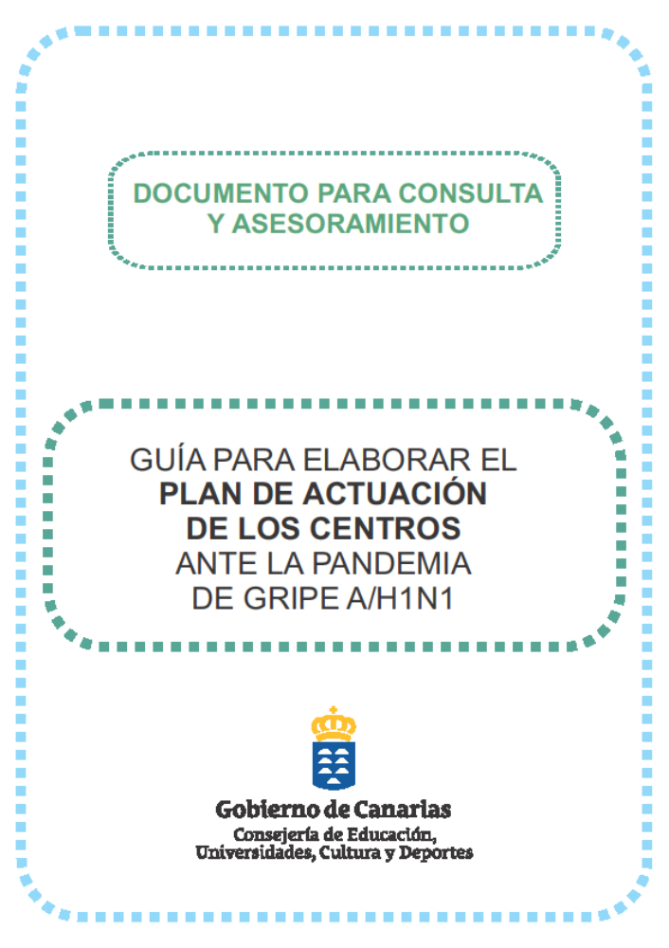

CONTENIDO

I.- Introducción explicativa

II.- Fase Inicial: creación y constitución de la comisión de prevención y seguimiento.

III.- Plan de Actuación

III,1.- Planificación de las medidas preventivas en la actividad cotidiana del centro.

III,2.- Medidas de carácter general
III,2,1.- Organización escolar
III,2,2.- Atención educativa.
III,2,3.- Ámbito familiar.
III,2,4.- Personal docente y no docente.

IV.- Protocolos de intervención

IV,1. Medidas de manejo de casos individuales.
IV,2. Medidas con presencia reducida del alumnado en el centro.
IV,3. Medidas con el centro abierto sin presencia del alumnado.

V.- ANEXOS

V,1. Constitución de la Comisión de prevención y seguimiento
V,2. Medidas preventivas de higiene personal.
V,3. Medidas preventivas de higiene en el entorno escolar
V,4. Síntomas de la gripe A/H1N1

I.- INTRODUCCIÓN EXPLICATIVA

La organización Mundial de la Salud ha declarado oficialmente que el virus A/H1N1 constituye una pandemia mundial. Los Gobiernos y las organizaciones internacionales están centrados en luchar contra ella. La velocidad con la que el virus se ha extendido pone de relieve que las repercusiones de la enfermedad en un país acaban sintiéndose en todos. Desde los niveles de la Unión Europea y del Ministerio de Sanidad y Consumo se han elaborado Planes de preparación y respuesta frente a la pandemia de gripe.

El Gobierno de Canarias, a través del Decreto 72/2006, de 31 de mayo, ha constituido un Comité Ejecutivo como órgano colegiado de carácter decisorio y ejecutivo adscrito a la Consejería competente en materia de Sanidad. Este Comité tiene carácter multisectorial, dada la variedad de medidas que serán necesarias adoptar para la preparación y respuesta coordinada ante la pandemia de gripe.

La Administración Educativa, en el ámbito de sus competencias, ha previsto una serie de actuaciones encaminadas a tal fin. Muestra de ello, es la elaboración de instrucciones preventivas y de protocolos de actuación para todos los centros y Residencias Escolares. Estas instrucciones preventivas se concretan en cada institución en un Plan de Actuación contextualizado a cada realidad.

Por ello, sin alarmismos, pero anticipándose al riesgo, se hace necesario que cada centro educativo planifique diferentes acciones para que, en el hipotético caso de ausencia temporal del alumnado, toda la comunidad educativa sepa de antemano, la respuesta que tiene que dar. Tener previstos y planificados mecanismos de respuesta ante cualquier eventualidad, es el mejor antídoto contra la inquietud, la ansiedad y las reacciones de alarma irracionales. A su vez, la implicación activa de todos los sectores de la comunidad educativa, adoptando las medidas de prevención que se recomiendan, es la mejor contribución para reducir el impacto de la pandemia en la salud de la población.

Esta guía es un soporte para el asesoramiento a las instituciones educativas para la realización del Plan de actuación ante la pandemia de gripe A/H1N1. Su finalidad es dar ideas sobre el procedimiento a seguir y facilitar las decisiones que cada centro tiene que adoptar en función de sus características específicas (nº de alumnado y de profesorado, infraestructura del centro, recursos municipales y del entorno, etc.).

Para la elaboración del Plan de Actuación hay que tener en cuenta las instrucciones preventivas de carácter general elaboradas para todos los centros y Residencias Escolares de Canarias, así como, los diferentes protocolos de intervención previstos ante las distintas situaciones que se puedan llegar a producir.

II.- FASE INICIAL: creación y constitución de la comisión de prevención y seguimiento.

TAREAS | ACCIONES | RESPONSABLES | PLAZOS
1. Creación de la Comisión de prevención y seguimiento, presidida por la dirección del centro. | - Elección y aprobación, en el seno del Consejo Escolar, de los componentes.  - En cada centro se decidirá, en función de sus características, los sectores representados. Se trata de que sea una comisión ágil y operativa, con un número adecuado de componentes que permita su rápida convocatoria cada vez que sea preciso.  - En esta reunión inicial, la dirección del centro, con los apoyos externos que considere, explicará las funciones y finalidad de la comisión.  - Se nombrará a un coordinador o coordinadora (puede coincidir o no con la dirección del centro) y a un componente que haga las funciones de secretaría, con el fin de dejar por escrito las decisiones que se vayan adoptando.  - Se establecerá un calendario y un procedimiento para la elaboración del Plan de Actuación del centro (acciones que se deciden en el seno de la Comisión, acciones que se pueden sugerir desde los ciclos, departamentos, Asociaciones de madres y padres, de alumnado, etc.) | Dirección del centro  Inspección Educativa | Primera semana del inicio del curso escolar 2009- 2010.

III.- PLAN DE ACTUACIÓN

III,1.- Planificación de las medidas preventivas en la actividad cotidiana del centro.

1. Garantizar que la información inicial llega a toda la Comunidad Educativa (Concretar al máximo cada acción; tener en cuenta al alumnado inmigrante y a las familias que no hablen castellano)
ACCIONES | RESPONSABLES | RECURSOS | PLAZOS
Repartir el folleto informativo (decidir de qué forma, a quién, en qué momento…) | DIRECCIÓN | TRIPTICOS FACILITADOS POR LA CONSEJERÍA ED. | 1º TRIMESTRE
Presentar y explicar la presentación en power point al claustro y al personal no docente. | DIRECCIÓN | Presentación en p.p.  Inspección Educativa  Centro del Profesorado | COMIENZO DE CURSO
Presentar y explicar la presentación en p.p. a las familias. | LOS TUTORES | EL PP | 1ºTRIMESTRE
Colocar en distintos espacios del centro carteles informativos con los hábitos personales preventivos. | R.E.P.SALUD.  VICEDIRECCIÓN | TODA LA INFORMACIÓN RECOPILADA | TODO EL CURSO
……………………….
………………………….

2.- Trabajar las medidas preventivas de la pandemia desde las oportunidades que ofrece el currículo. (Concretar al máximo cada acción)
ACCIONES | RESPONSABLES | RECURSOS | PLAZOS
Desde las diferentes materias de Educación Secundaria…. | R.E.P. SALUD/TUTORES | PUBLICACIONES  FOLLETOS. NOTICIAS | TODO EL CURSO
Desde las diferentes materias de Bachillerato…. | R.E.P. SALUD/TUTORES | Medidas de prevención.  Espacio donde hablar con el enfermo.
Otras Enseñanzas……………………….. | R.E.P. SALUD/TUTORES | Llevar a cabo el protocolo establecido
En los momentos de patio………………………… |  | Llevar a cabo el protocolo establecido
En el comedor…………………………
En el transporte………….. |  | Toallitas desechables
En las actividades extraescolares………………. |  | Pañuelos desechables
Formación para las familias |  | Folletos formativos

3. Garantizar que existen suministros de higiene necesarios para prevenir las infecciones
ACCIONES | RESPONSABLES | RECURSOS | PLAZOS
Hacer un listado de los productos básicos de higiene personal que tiene que tener el centro | SECRETARÍA | DOSIFICADORES DE GEL/JABÓN  MASCARILLAS | TODO EL CURSO
Establecer diferentes procedimientos para su adquisición (solicitud a las familias, a través de las Asociaciones de madres y padres, adquirirlos el centro…). | LOS TUTORES PEDIRÁN COLABORACIÓN A LAS FAMILIAS | EL CENTRO Y FAMILIAS
Decidir en qué lugares del centro se ubican (baños del alumnado y de los adultos, salas del profesorado, patios…) | BAÑOS, SALA DE PROFESORES | Dosificadores de gel / papel
Tener en cuenta realizar un seguimiento a lo largo de la jornada para garantizar que los productos de higiene están en las zonas acordadas | Encargada de Limpiezas Quesada. |  | TODO EL CURSO
Insistir en el cuidado y conservación de los productos básicos de higiene (para implicar al alumnado y favorecer la corresponsabilidad se podrían elaborar “códigos de buen uso”). | TUTORES EN HORAS DE TUTORÍA | Que se cumpla el protocoo
Decidir en qué lugares se almacenan los suministros (por aulas, por sectores, centralizados en un espacio de fácil acceso...) | ALMACÉN DE PRODUCTOS DE LIMPIEZA | Material higiénico, comprobar su reposición.

4. Establecer un Plan de limpieza del entorno escolar
ACCIONES | RESPONSABLES | RECURSOS | PLAZOS
Elaborar un listado con los productos básicos de limpieza y desinfección. |  | LEGÍA, JABÓN, DOSIFICADORES, PAPELERAS
Hacer una planificación de la limpieza del centro, extremando las precauciones en las aulas y en las zonas de materiales compartidos (sala de informática, gimnasio, comedor…). | LIMPIADORAS:  2 DE CONSEJERÍA  11 CONTRATA (DE LIMPIEZA QUESADA) | TOALLITAS EN LABORATORIOS Y TALLERES
Informar al alumnado y al personal docente y no docente de las medidas preventivas de higiene para corresponsabilizarlos de la limpieza de los espacios que se consideren. |  | TRÍPTICO DE LA CONSEJERÍA.
…………………………..
………………………

III,2.- Medidas de carácter general

III,2,1.- Organización escolar

1. Establecer los métodos adecuados para garantizar el contacto rápido con las familias o tutores legales
ACCIONES | RESPONSABLES | RECURSOS | PLAZOS
Comprobar que se tienen actualizados los datos de contacto de todo el alumnado (móviles y teléfonos fijos, correos electrónicos…) | SECRETARIA/TUTORES | PINCEL | TODO  EL  CURSO
Establecer procedimientos de recogida de esta información en los casos de que se carezca. | TUTOR DE FALTAS | SGD (sistema de gestión docente) | TODO  EL  CURSO
Preparar sistemas de envío de mensajes de textos | TUTOR DE FALTAS |  | TODO  EL  CURSO
Establecer quién se pone en contacto con las familias (Dirección, tutores o tutoras…) | TUTOR/TUTOR DE FALTAS |  | TODO  EL  CURSO
………………………..

2. Garantizar las vías de información y comunicación permanente con toda la comunidad educativa (Tener en cuenta al alumnado inmigrante y a las familias que no hablen castellano)
ACCIONES | RESPONSABLES | RECURSOS | PLAZOS
Dar a conocer al claustro, al personal no docente y a las familias todas las decisiones que se vayan adoptando en la medida que se concrete el Plan de Actuación.  Dar a conocer las medidas establecidas en los diferentes protocolos de intervención:  - Medidas de intervención ante sospecha de síntomas, presenciales o ante absentismo (en el alumnado y en los adultos).  - Medidas preventivas en caso de síntomas o de contagio de algún familiar.  - Etc. | COMISIÓN DE SEGUIMIENTO DEL PLAN | ZONA HABILIATADA DEL CENTRO | TODO  EL  CURSO
Establecer espacios temporales de reunión.
Establecer en el centro puntos de información actualizada (paneles, tablones de anuncio, página web del centro…) | Paneles de control
Dar a conocer los teléfonos y direcciones web en donde poder encontrar información actualizada.
………………………………..

3. Decidir en qué espacio del centro se traslada al alumnado con síntomas.
ACCIONES | RESPONSABLES | RECURSOS | PLAZOS
Elegir un/as aula/s ventilada/s para la ubicación temporal de las personas con síntomas aparentes. | PROFESOR DE GUARDIA/DIRECCIÓN | ENFERMERÍA.  TERMÓMETRO  MASCARILLAS
Garantizar que las personas acompañantes toman las medidas preventivas oportunas (desinfección rápida de los materiales o del espacio ocupado por la persona afectada…) | DIRECCIÓN Y/O VICEDIRECCIÓN
Garantizar que la persona con síntomas está siempre acompañada.
………………………

4. Evitar la organización de actividades que impliquen agrupamientos numerosos del alumnado.
ACCIONES | RESPONSABLES | RECURSOS | PLAZOS
Diversificar los turnos de comedor.
Hacer los turnos recreos con menos grupos de niños y niñas juntos.
………………………

5. Servicio de comedor y transporte
ACCIONES | RESPONSABLES | RECURSOS | PLAZOS
Tener prevista la prestación del servicio del comedor al alumnado ausente del centro que lo requiera.
Comunicar a las empresas de transporte escolar y de restauración (catering) que tienen que prever planes de respuesta frente a la pandemia. | EQUIPO DIRECTIVO
Prestar especial atención a las medidas higiénicas de prevención en estos servicios | DIRECCIÓN
Distribuir los turnos de comedor para evitar agrupamientos numerosos de alumnado.

III,2,2.- Atención educativa.

1. Garantizar la atención educativa del alumnado en caso de ausencia temporal.
ACCIONES | RESPONSABLES | RECURSOS | PLAZOS
Planificar, desde cada etapa, curso y materia, tareas y actividades que pueda realizar el alumnado desde sus casas. | TUTOR | TUTORES  TELÉFONO | TODO CURSO
Entrenar al alumnado en una posible actividad de enseñanza a distancia.
Dar pautas a las familias para que colaboren desde sus casas en la continuidad de las actividades escolares. | TUTORES | TUTORES  TELÉFONO
………………………

2. Contemplar diferentes maneras de comunicación con el alumnado y sus familias o tutores legales para hacer un seguimiento de las actividades educativas
ACCIONES | RESPONSABLES | RECURSOS | PLAZOS
Crear un espacio de comunicación por tutorías en la web del centro. | Ramón Ramos | Página Web del Centro
Comunicación a través del correo electrónico. | EQUIPO DIRECTIVO
Tener en cuenta medios de comunicación alternativos para el alumnado que no tenga en sus casas ordenador o conexión a Internet. | TUTOR
Establecer pequeños encuentros por tutorías (no más de 4 ó 5 alumnos o alumnas a la vez).
Utilizar la plataforma virtual del plan canario de formación a las familias | AMPA
En los municipios donde proceda, usar los servicios locales de comunicación (radio, televisión…)
Coordinar planes por zona con la finalidad de aunar recursos educativos cercanos.
……………………………..
………………………………..

III,2,3.- Ámbito familiar.

1. Establecer con las familias los mecanismos de intervención en el caso de detección de síntomas en el centro. (Tener en cuenta a las familias de alumnado inmigrante que no hablen castellano)
ACCIONES | RESPONSABLES | RECURSOS | PLAZOS
Actualizar los datos de comunicación (teléfono del trabajo y personal), por si es necesario contactar con las familias. | TUTORES Y PROFESORES
Colaborar con el centro, con la máxima celeridad, en las medidas que se establezcan. | LAS FAMILIAS
………………………

2. Dar pautas de intervención a las familias en sus casas.
ACCIONES | RESPONSABLES | RECURSOS | PLAZOS
Utilizar los recursos disponibles del Plan canario de formación a las familias (presenciales, del entorno virtual, de asesoramiento telefónico) | AMPA
Dar información sobre las pautas de prevención de aseo personal y de higiene | REUNIONES DEL AMPA CON LAS FAMILIAS | REUNIONES CON LAS FAMILIAS. ASESORAMIENTO DE “CONSULTA JOVEN”
Informarles de los indicadores de los síntomas de la gripe. | CENTRO, TUTORES, AMPA | MÉDICO DE CABECERA | TODO EL CURSO
No enviar a sus hijos e hijas al centro en caso de sospecha de síntomas. | JEFATURA DE ESTUDIOS, TUTORES, AMPA, |  | TODO EL CURSO
Informar al centro de la medida adoptada y de la evolución de los síntomas. | PADRES/MADRES/TUTORES LEGALES |  | TODO EL CURSO
Comunicar al centro si necesitan utilizar el servicio del comedor.
Dar pautas de intervención para atender a los familiares enfermos. | SERVICIOS SANITARIOS |  | TODO EL CURSO
Colaborar con el centro en las medidas educativas que se establezcan para garantizar la educación a distancia.

III,2,4.- Personal docente y no docente.

Establecer con el profesorado y el personal no docente las pautas de actuación en caso de ser ellos los afectados.
ACCIONES | RESPONSABLES | RECURSOS | PLAZOS
Permanecer en sus casa ante la aparición de lo síntomas con fiebre de gripe A. | PROFESORADO Y PERSONAL NO DOCENTE |  | TODO EL CURSO
Informar al centro de la ausencia desde que aparezcan los síntomas. | FAMILIAS
Acudir al médico de inmediato. | PERSONAL DOCENTE Y NO DOCENTE
Como en el resto de bajas médicas, es la Seguridad Social la que determina si un trabajador o trabajadora se encuentra en situación de incapacidad temporal. | MÉDICO DE CABECERA |  | TODO EL CURSO
Notificar al centro el resultado del diagnóstico médico (aislamiento preventivo o baja por incapacidad temporal). | PROFESORES Y PERSONAL NO DOCENTE |  | TODO EL CURSO
Informar al centro de la ausencia si hay algún miembro de la familia contagiado y sea precisa su atención domiciliaria. | PROFESORES Y PERSONAL NO DOCENTE |  | TODO EL CURSO
Planificar en el centro la atención del alumnado en los casos de ausencia del profesorado y del personal no docente. | JEFATURA DE ESTUDIOS |  | TODO EL CURSO
Tener previstas la asunción de responsabilidades de los miembros de la Comisión en caso de ser ellos los afectados. | EQUIPO DIRECTIVO |  | TODO EL CURSO
Tener prevista la asunción de responsabilidades del Equipo Directivo en caso de ser algún miembro el afectado. | EQUIPO DIRECTIVO |  | TODO EL CURSO
………………………………..

IV.- PROTOCOLOS DE INTERVENCIÓN

V.1. Medidas de manejo de casos individuales

PROTOCOLO I.- MEDIDAS DE MANEJO DE CASOS INDIVIDUALES
TAREAS | RESPONSABLES
- Ante la aparición de los primeros síntomas atribuibles con la gripe, el centro contactará, a través de los procedimientos que tenga establecidos, con las familias o tutores legales, para trasladar al enfermo a casa. | Dirección del centro
- Mientras tanto, se trasladará al aula prevista en el Plan de Actuación, con la compañía de una persona adulta, que tomará las medidas de protección oportunas. | DIRECCIÓN
- El alumnado o el personal del centro afectado permanecerá en su casa y se pondrá en contacto con los servicios sanitarios.  - En el caso de que el médico se lo indique, deberá permanecer en ella hasta transcurridos 7 días del inicio de los síntomas, hasta al menos 24 horas después de su cese, reduciendo el contacto con personas sanas. | Familias
- En el caso de alumnado de Residencias Escolares, la dirección del mismo se pondrá en contacto inmediato con la familia y concretará con la misma el traslado a su casa.  - Si por alguna circunstancia excepcional la familia no se localiza, se comunicará a los equipos de menores de servicios sociales municipales y se atenderá al alumnado enfermo en la Residencia, guardando los protocolos de aislamiento recomendados. | Dirección
- Cuando se confirme un caso en un centro educativo, se informará a los demás padres para que vigilen a sus hijos y, si presentan algún síntoma, contacten con su médico y permanezcan en su casa. | Dirección, tutores y tutoras.
- Todos los trabajadores y trabajadoras del centro vigilarán su salud y, ante el inicio de los síntomas gripales con fiebre, permanecerán en su casa y acudirán a su médico. | Cada trabajador y trabajadora
- Como en el resto de bajas médicas, es la Seguridad Social la que determina que un trabajador o trabajadora se encuentra en situación de incapacidad temporal. Por tanto, la situación de baja médica de un trabajador o trabajadora siempre se considerará por contingencia común y sólo puede declararla la Seguridad Social, es decir, que el parte de baja lo expide el médico de atención primaria. | MÉDICO DE CABECERA

V.2. Medidas con presencia reducida del alumnado en el centro.

PROTOCOLO II.- MEDIDAS DE INTERVENCIÓN EN EL CASO DE MANTENER EL CENTRO ABIERTO CON PRESENCIA REDUCIDA DEL ALUMNADO
TAREAS | RESPONSABLES | PLAZOS
Información a la dirección de los centros educativos sobre quién tiene la autoridad legal para suspender la actividad educativa en caso de una emergencia por gripe A/H1N1. | Dirección Territorial | Septiembre 2009
Información a la Dirección Territorial, por la vía que ésta habilite, cuando los distintos tipos de indicadores establecidos (nº de casos detectados en el centro y más de un 25% de ausencia del alumnado) así lo aconsejen, para evaluar la situación. | Dirección del Centro | En el mismo momento de detectar indicadores de la presencia del virus entre el alumnado o el personal del centro.
Puesta en marcha del Plan de Actuación diseñado por la Comisión creada al efecto: medidas organizativas, de atención educativa y en relación con las familias. | Dirección del centro
Los centros permanecerán parcialmente abiertos como recursos de apoyo a las familias. En este caso, el alumnado que asista se organizará en pequeños grupos por aula (4 o 5 alumnos o alumnas). | Dirección del centro | Todo el tiempo que las autoridades competentes en materia sanitaria determinen que el centro esté funcionando con presencia reducida del alumnado.
En contextos desfavorecidos los comedores escolares se mantendrán en funcionamiento y se ofrecerán menús para llevar (las familias deberán comunicar la necesidad de este servicio). | Equipo Directivo
Las actividades extraescolares se suspenderán hasta que finalice el período de suspensión de la actividad educativa.
A través de las Asociaciones de Madres y Padres se reforzarán las redes de apoyo social, apoyando a las familias con hijos enfermos.
A través del Plan Canario de formación a las familias se organizarán líneas de formación que ayuden a las familias en la prevención, detección y tratamiento de la gripe. Asimismo se darán pautas educativas para que las familias colaboren con la continuidad de las actividades escolares desde sus casas. | D.G. Promoción Educativa
Se podrán utilizar como recursos las plataformas digitales ya creadas (familias en red, servicio de asesoramiento telefónico y on-line, etc.). | D.G. Promoción Educativa

V.3. Medidas sin presencia del alumnado en el centro.

PROTOCOLO III.- MEDIDAS DE INTERVENCIÓN EN EL CASO DE MANTENER EL CENTRO ABIERTO SIN PRESENCIA DEL ALUMNADO
TAREAS | RESPONSABLES | PLAZOS
Información a la dirección de los centros educativos sobre quién tiene la autoridad legal para suspender la actividad educativa en caso de una emergencia por gripe A(H1N1). | Dirección Territorial | Septiembre 2009
Información a la Dirección Territorial, por la vía que ésta habilite, cuando los distintos tipos de indicadores establecidos (nº de casos detectados en el centro y más de un 25% de ausencia del alumnado) así lo aconsejen, para evaluar la situación. | Dirección del Centro | En el mismo momento de detectar indicadores de la presencia del virus entre el alumnado o el personal del centro.
Puesta en marcha del Plan de Actuación diseñado por la Comisión creada al efecto en sus distintas perspectivas. | Dirección del centro | En el momento de la confirmación de la suspensión de la actividad educativa.
Se pondrán en funcionamiento los dispositivos previstos en el Plan de Actuación de los centros (perspectiva Educativa) para garantizar la educación a distancia del alumnado mientras esté ausente. | Dirección del centro
El profesorado permanecerá en los centros, atendiendo de manera individual al alumnado que no tenga en sus domicilios los medios adecuados para seguir las actividades previstas en la modalidad de enseñanza a distancia. | Equipo Directivo | Todo el tiempo que las autoridades competentes en materia sanitaria determinen que el centro esté funcionando sin presencia del alumnado.
Se suspenderán las actividades extraescolares y los servicios complementarios (transporte y comedores escolares). | Equipo Directivo
A través del Plan Canario de formación a las familias se organizarán líneas de formación que ayuden a las familias en la prevención, detección y tratamiento de la gripe. Asimismo se darán pautas educativas para que las familias colaboren con la continuidad de las actividades escolares desde sus casas. | D.G. Promoción Educativa | Septiembre 2009
Se podrán utilizar como recursos las plataformas digitales ya creadas (familias en red, servicio de asesoramiento telefónico y on-line, etc.). | D.G. Promoción Educativa | Septiembre 2009

V.- ANEXOS

V,1. ANEXO I: Constitución de la Comisión de prevención y seguimiento

Comisión de prevención y seguimiento
CENTRO: IES PUERTO DEL ROSARIO

TELÉFONO: 928 85-12-69 CORREO ELECTRÓNICO: 35006187@gobiernodecanarias.org

NOMBRE DEL DIRECTOR : CARLOS RODRÍGUEZ GONZÁLEZ

ZONA DE INSPECCIÓN: 101 INSPECTOR: ROBERTO C. CABRERA MORALES

Fecha de constitución de la Comisión: 14 de octubre de 2009.

COMPONENTES | FUNCIÓN | SECTOR REPRESENTADO
CARLOS RODRÍGUEZ GLEZ. | Presidencia | Equipo Directivo
SARO GIL MARQUEZ | Coordinación | COORDINADORA DE LA REPS
LUZ SAAVEDRA | Secretaría | REPRES. PADRES EN C.E.
JUANA Mª GONZÁLEZ RGUEZ | Colaboradora | Representante profesores en CE
 | ………………
 | ………………..
 | ………………….

V,2.- ANEXO II: Medidas preventivas de higiene personal

Lavarse con frecuencia las manos con agua y jabón al menos durante 20 segundos, frotándose las manos y aclarándose posteriormente. Secarse las manos con una toalla desechable y tirarla en la papelera tras su uso.

Cubrirse la boca y nariz al toser y estornudar con pañuelos de papel y tirarlos a la papelera.

En caso de no tener pañuelo de papel, toser y estornudar sobre el hueco del codo para evitar la contaminación de las manos. Lavarse enseguida las manos con jabón.

No frotarse los ojos, la nariz ni la boca con las manos sin lavar.

No compartir objetos personales de higiene o aseo (vasos, toallas, cepillos de dientes…).

No chupar objetos propios o ajenos (especial atención en Educación Infantil).

En Escuelas infantiles esterilizar con frecuencia las chupas, los mordedores, etc.

Medidas de higiene para evitar contagiar y ser contagiados

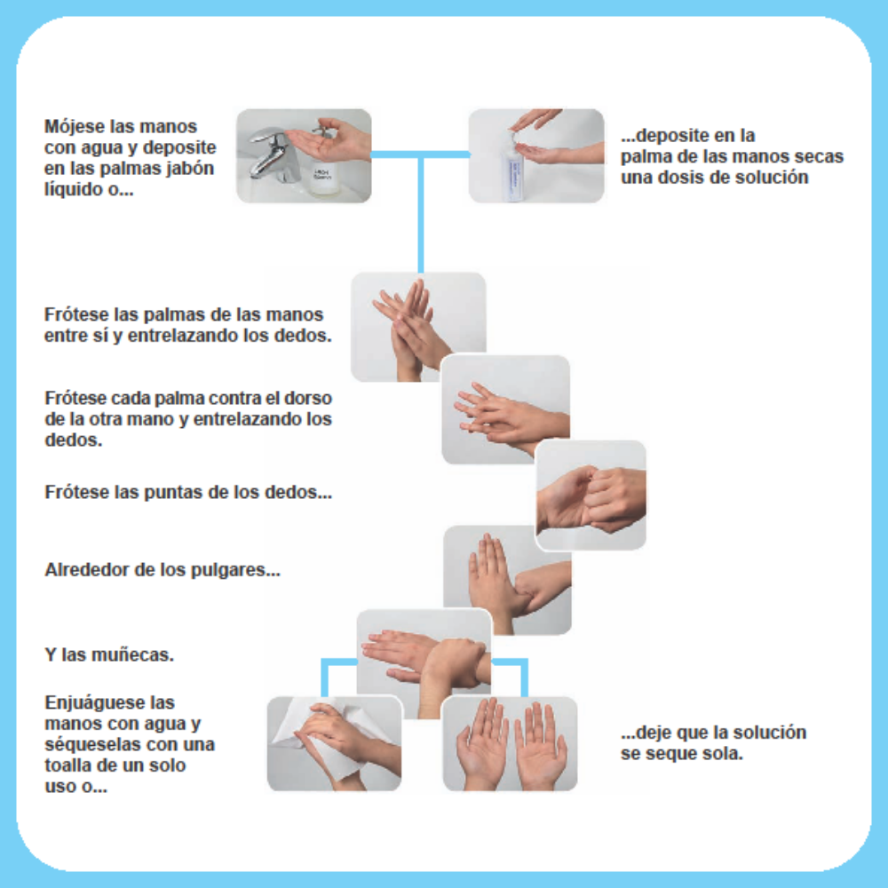

Fuente: Ministerio de Sanidad y Política Social

V,3.- ANEXO III: Medidas preventivas de limpieza en el entorno

- Ventilar diariamente el centro, aulas, salas de reuniones, comedor y cualquier otro espacio común.

- Limpiar con frecuencia superficies, mobiliario (mesas, sillas, estanterías…) y objetos de uso común con productos de limpieza habituales (vajillas, aseos, encimeras, juguetes, barandillas, teléfonos, teclados y ratones, material deportivo…).

V,4.- ANEXOIV: Síntomas de la gripe A/H1N1

SINTOMATOLOGÍA

FIEBRE (igual o más de 38º)

TOS (Seca o con flemas)

DOLOR DE CABEZA

DOLOR DE CUERPO, ARTICULACIONES, CANSANCIO GENERAL

SECRECIÓN NASAL

¿Quiénes deben tener más cuidado?
LAS PERSONAS DE CUALQUIER EDAD CON:

Enfermedades del corazón (excepto hipertensión).
Enfermedades respiratorias crónicas
Diabetes en tratamiento con fármacos.
Insuficiencia renal moderada-grave.
Enfermedades de la sangre con hemoglobinopatías o anemias moderadas o graves.
Personas sin bazo.
Enfermedades hepáticas crónicas avanzadas.
Enfermedades neuromusculares graves.
Inmunosupresión (incluida la del VIH-SIDA) o las producidas por fármacos que tienen que tomar personas trasplantadas.
Mujeres embarazadas.
Adolescentes menores de 18 años que reciben tratamiento prolongado con ácido acetil salicílico (aspirina), por la posibilidad de desarrollar un síndrome de Reye tras la gripe.

Es posible que más adelante, con los datos del seguimiento de la pandemia, se identifiquen otros grupos de población con más probabilidad de desarrollar complicaciones.

Planificación de la elaboración del Plan de Actuación:

APARTADOS DEL PLAN | RESPONSABLES | MODALIDAD | PLAZOS
1. Información general inicial a toda la Comunidad Educativa. | Equipo directivo, tutorías | Claustro | Todo el curso escolar
2. Medidas preventivas de higiene trabajadas desde el Currículo. | Tutorías | Claustro | Todo el curso escolar
3. Suministro de higiene control y almacenamiento. | Tutores y Secretaría | Consejo Escolar | Todo el curso escolar
4. Actualización de datos y contacto rápido con las familias. | Tutores y secretaría del Centro | Equipo Directivo | Todo el curso escolar
5.Vías de información permanente del Centro | Comisión | Seno de la Comisión | Todo el curso escolar
6. Turnos de comedor
7. Sintomatología sospechosa | Alerta de todo el personal del centro |  | Todo el curso escolar
8. Medidas de carácter general para el personal docente y no docente. | Profesorado y personal no docente |  | Todo el curso escolar
9. Protocolo de intervención de la Consejería en casos individuales. | Dirección y secretaría del Centro. |  | Todo el curso escolar
10. Presencia reducida del alumnado en el Centro, (Protocolo II de la Consejería). | Equipo Directivo |  | Todo el curso escolar
11. Medidas sin presencia del alumnado en el Centro, (Protocolo III de la Consejería) | Equipo Directivo |  | Todo el curso escolar

